Universidad Nacional Autónoma de México

Facultad de Ingeniería

Fundamentos de programación

Semestre 2020-1

Actividad Asíncrona 7

Planeación proyecto

Matias Zavala Melissa Maruuati

M.I. Marco Antonio Martínez Quintana

23-octubre-2020

**¿Cuánto estarías dispuesto a pagar por que alguien desarrolle tu proyecto?**

Cómo aún no estoy familiarizada en este tema, entonces un aproximado que creería factible son $4000

**¿Cuánto cobrarías si tú lo hicieras?**

Sería e mismo monto, ya que es la misma valorización $4000

**¿Cuánto tiempo te tomaría desarrollarlo si lo comenzaras a desarrollar hoy, con los conocimientos que posees hasta ahora (inclusive pueden ser nulos)?**

Podría se aproximadamente entre un año y medio o dos, ya que si tengo conocimientos nulos tanto en aplicaciones móviles, así como en criptografía

**¿Cuál sería tu plan de acción para el desarrollo de tu proyecto, si sólo te dedicaras al 100% a realizarlo? Realiza un diagrama de Gantt con tiempos y etapas del proyecto**

|  |  |  |  |
| --- | --- | --- | --- |
| Actividad | Duración en días | Fecha inicio | Fecha fin |
| Planeación de proyecto | 2 | 16-octubre-2020 | 18-octubre-2020 |
| Desarrollo algoritmo | 1 | 21-octubre-2020 | 21-octubre-2020 |
| Estudio aplicaciones móviles | 30 | 1-noviembre-2020 | 30-noviembre-2020 |
| Conocimiento en criptografía | 30 | 1-diciembre-2020 | 30-diciembre-2020 |
| Diseño de interfaz | 10 | 1-enero-2021 | 10-enero-2021 |
| Programación | 30 | 15-enero-2020 | 5-febrero-2021 |
| Etapa de pruebas | 20 | 6-febrero-2021 | 26-febrero-2021 |
| Mantenimiento | 15 | 27-febrero-2021 | 14-marzo-2021 |

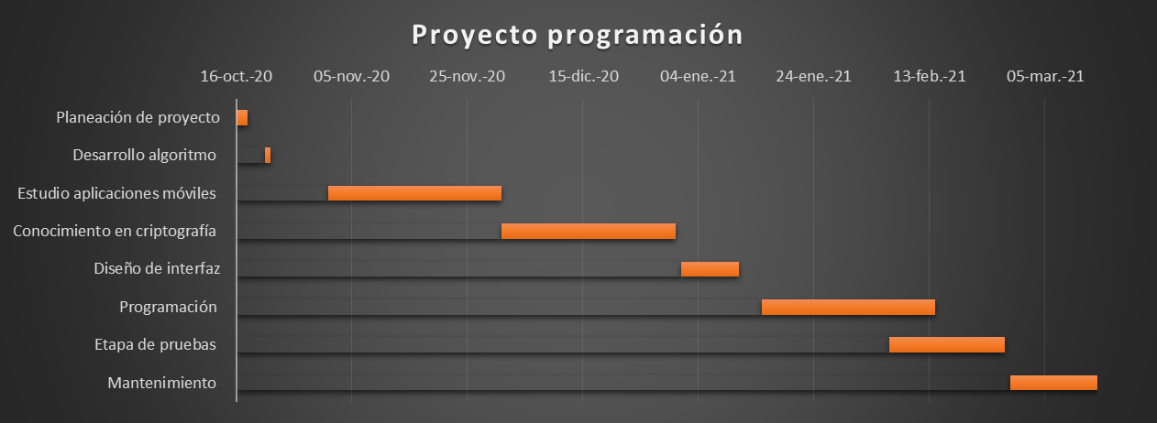

**¿Qué necesitarías para realizar tu proyecto (materiales, equipo de cómputo, licencias de software, cursos, asesorías, etc.)?**

Licencia y condiciones de uso, asesorías o cursos acerca de la programación de aplicaciones móviles, al igual que del tema en criptografía